III – Informatique

- Matlab

Matlab est un logiciel permettant d’effectuer nombre d’opérations mathématiques de manière informatique. Ce logiciel est payant, particulièrement onéreux d’ailleurs, mais nous pouvons l’utiliser pendant la durée des recherches.
En rapport avec notre projet, Matlab nous permet d’effectuer les calculs matriciels à notre place.
Pour cela, il nous suffit de rentrer manuellement la matrice adjacente correspondante à un problème, puis de rentrer le vecteur correspondant au point d’origine, et ensuite on peut demander au logiciel d’effectuer toutes les étapes de calcul et d’afficher chacune.
A ce niveau là, une hypothèse de calcul était, pour savoir à chaque étape quels points étaient reliés, de remplacer le nombre minimum du vecteur (0 non compris) par un 1, le reste par 0, uniquement sur le moment, pas pour le reste des calculs. Ceci nous permet pour faire les graphiques de voir à quel « point » nous sommes.

Exemple : (12 65 15 2 0 16 85 0)

(0 0 0 1 0 0 0 0)

Donc, le point atteint à cette étape est le point 4

Bien évidemment, Matlab peut s’occuper de cette manipulation de manière automatique.
PS : Au point A2, il y aura le point d’origine dans le vecteur, il n’est pas à prendre en compte.

Au final, Matlab peut nous permettre de s’affranchir de la plus longue partie du travail, c'est-à-dire le calcul matriciel. Le problème étant pour l’instant de savoir si il est possible de faire en sorte que le graphe soit fait de manière automatique, et de voir si il est possible de générer automatiquement des matrices susceptibles de correspondre à un problème de traversées.

Exemple de fonctionnement de Matlab dans notre cas :

On écrit d’abord la matrice adjacente correspondante au problème étudié, ici celui du chou du loup et de la chèvre, que l’on nomme ici F :
F =
0 0 0 0 0 1 0 0 0 0
0 0 0 0 0 0 1 1 0 0
0 0 0 0 0 0 1 0 1 0
0 0 0 0 0 1 0 1 1 0
0 0 0 0 0 0 1 0 0 1
1 0 0 1 0 0 0 0 0 0
0 1 1 0 1 0 0 0 0 0
0 1 0 1 0 0 0 0 0 0
0 0 1 1 0 0 0 0 0 0
0 0 0 0 1 0 0 0 0 0

On écrit le vecteur, que l’on nomme ici A :
A = 1 0 0 0 0 0 0 0 0 0

On programme la manipulation des nombres pour faire en sorte que seuls des 1 et 0 s’affichent.

Et ensuite, il nous suffit de demander :

A1 = 0 0 0 0 0 1 0 0 0 0
A2 = 1 0 0 1 0 0 0 0 0 0
A3 = 0 0 0 0 0 0 0 1 1 0

Etc.

Matlab nous permet donc de gagner un temps considérable !

- Programme personnel

Mais pour complémenter à Matlab, nous créons un programme nous permettant de faire toute sorte de manipulations pouvant nous intéresser dans notre cas, de manière plus simple que Matlab.
En effet, Matlab est un logiciel assez complexe sur certains point, et surtout très peu personnalisable, et créer notre propre programme peut nous faire gagner du temps sur de nombreux points.
Première version du programme

Le programme permet de récupérer la matrice dans un fichier texte appelé « matrice.txt » dans le même dossier que le programme, de s’occuper de tous les calculs, et d’afficher le cheminement des points.
Donc dans le fichier matrice.txt, il suffit de mettre la matrice en rapport avec le problème nous intéressant.
Le logiciel demande ensuite uniquement la taille de la matrice, et le programme démarre.

En image, cela donne ceci :

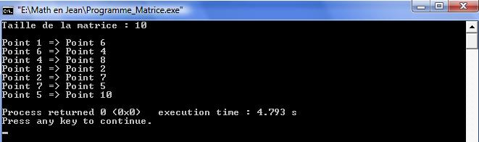

Avantages :
- Comparé à Matlab, le programme récupère uniquement l’intérêt du vecteur, c'est-à-dire le cheminement de points, et simplifie donc la conception d’un graphique. Il fonctionne aussi plus rapidement et simplement que Matlab

Problèmes à résoudre :
- Pour l’instant, le problème ne prend pas en compte la symétrie
- Le résultat est sous forme de « Point 1 => Point 6 » , peu personnalisé.

Seconde version du programme

Une nouvelle version du programme permet, si l’utilisateur le désire, de lire dans un fichier texte.txt placé dans le même dossier, les informations à donner à la place de « Point 1 » etc.
Le fichier texte.txt devra être sous cette forme :
- Chaque personnage devra correspondre à un caractère.
- La ligne 1 devra contenir la configuration du point 1
- Un – symbolisera la séparation entre la rive 1 et la rive 2

Par exemple, le texte.txt représentant le problème du chou du loup et de la chèvre contient :

PCLX-
PCL-X
PCX-L
PXL-C
PC-XL
XL-PC
C-PXL
L-PCX
X-PCL
-PCXL

Avec P le passeur, C la chèvre, L le loup, et X le chou.

Donc si on utilise cette configuration, en image, cela nous donne ceci :

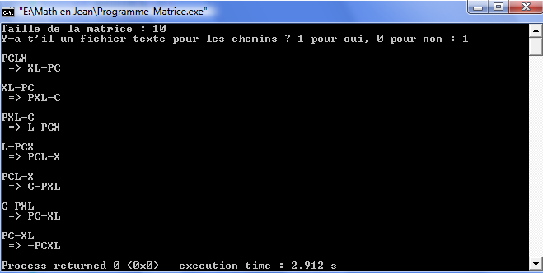

Avantages :
- Affichage plus personnalisé, permet en même temps de voir la résolution du problème concret, et simplifie la création manuelle d’un graphique personnalisé.

Problèmes à résoudre :
- Toujours la symétrie

Troisième version du programme

D’abord une correction du précédent, une erreur de programmation au niveau de la lecture de texte.txt faisait que le programme ne pourrait pas marcher quand on testera le programme dans la version littérale sur le problème de la famille.
Le programme doit donc maintenant demander, si on veut utiliser le texte, le nombre de personnages présents dans le problème.
Une autre nouveauté est que le programme teste la matrice pour vérifier qu’elle est bien symétrique, qu’il n’y a pas de chiffres différents de 0 et 1 dans la matrice, et qu’il n’y a pas de 1 sur la diagonale.
Le cas échéant, le programme s’arrête avec un message d’erreur.

Pour exemple, ici on place un 1 sur la diagonale dans la matrice du chou loup etc.
Ce qui nous donne en image :

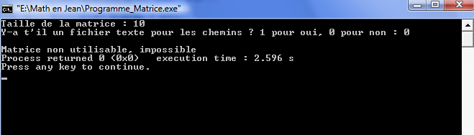

Avantages :
- Normalement, le mode littéral est généralisé, c’est à tester.
- Le problème teste la matrice avant de la calculer, ce qui permet d’éviter les résultats aberrants.

Problèmes à résoudre :
- Toujours le même

Quatrième version du programme

La symétrie a enfin été programmée. On peut donc, plutôt que suivre uniquement un des chemins possible, suivre la totalité des chemins. Donc, d’un point de vue ludique ça ne change pas le problème, mais d’un point de vue mathématique ça nous permet de tracer tous les chemins sur un graphique.

Pour faire plus esthétique, il a fallu corriger l’étrange affichage du mode littéral qui faisait sauter une ligne constamment comme on peut le voir plus haut.

En image, pour le mode littéral du problème du chou, du loup, et de la chèvre :

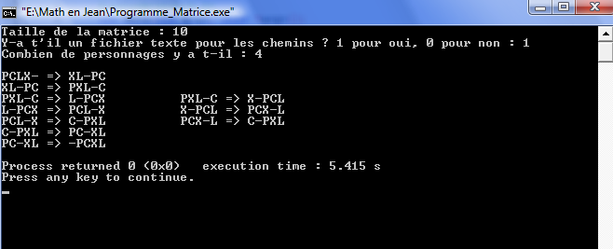

Pour le mode « Point 1 » du problème de la famille :

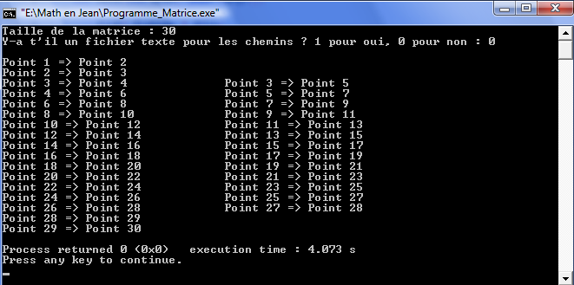

Avantages :
- On a enfin tout le tracé possible pour les problèmes. Ce qui peut nous permettre de commencer peut-être à créer des matrices pouvant être des problèmes, et de les tester directement avec le programme.

Craintes :
- Voir ce que peut donner le programme en cas de problème complexe avec des symétries qui se rejoignent, ou autre.
Projets :
- Voir si il est possible que le graphe se construise de manière automatique

